**坚持造就常态**

**——4~6周薛小奥园值周通报（值周校长：袁明明）**

**最美的她：**说起她，无人不竖起大拇指。在领导眼中，她是免检产品；在同事眼中，她是学习的榜样；在家长眼中，她是薛小好教师。人们常说：“认真工作的人是最美丽的。”是的，每次经过她的教室，那一抹最美丽的身影总能让我为之感动，为之敬佩。清晨，她早早来到教室，安排学生早阅读后，自己拿起扫帚轻轻打扫教室，这小小的举动里满含她对学生的爱，这小小的举动里更是对学生进行了动作示范，告诉孩子们扫地应该注意哪些细枝末节。大课间，她有序指导孩子玩地面游戏，避免无序追逐打闹造成的不安全后果。中午，她组织学生坐下安静用餐后，又细心为同学添饭加汤。她用实际行动告诉孩子，她爱他们。校选课上，她把绘本讲得有声有色，学生个个精神饱满，听课状态极其投入。夕会课，她巧用善真币评比，规范学生的行为，收获文明的果实。在她身上，我们发现，认真负责只是一种常态。

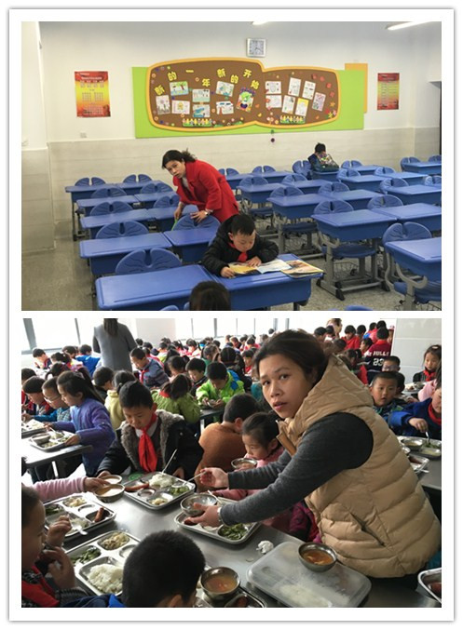

最美的他们：

1. **安静的早阅读。**

一年级孩子小，但在老师用心管理下，有些班级已经安排了小岗位，在老师和小岗位齐心协力下，早阅读的安静有序得到了进步，学生进班后能自觉认真阅读课外书籍，孩子们在书中汲取营养，快乐成长。尤其以下班级，表现 极其突出：一（1）（2）（6）（7）（8）（9）（11）（12）。六年级的早阅读安静有序，同学们在老师的要求下认真阅读，认真做好摘抄。在有任务的要求下，同学们的早阅读就与喧闹说拜拜。而我们毕业班的老师们呢，也早早进班开始带领同学们一天新的学习，认真负责对于他们来说不是要求，而是一种常态。

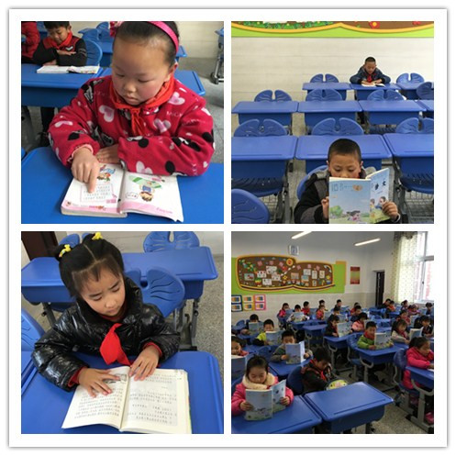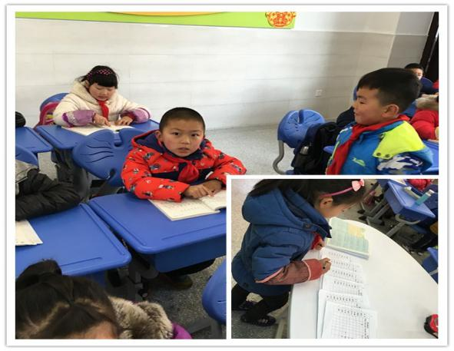

**2、快乐的大课间。**

大课间，班主任与副班都能陪着孩子一起跑步，一切都是那么井然有序。田敬敬老师带领的一（8）班队员精神抖擞，队伍整齐有序，最主要的是那嘹亮的口号是全场的亮点。跑完步后，一年级班主任们和孩子一起开展丰富多彩的大课间活动：丢手绢、贴烧饼、青蛙蹦跳等各种有益身心的小游戏，孩子们玩得不亦乐乎。最感动人的是全体六年级同学为了备战“非传统课程日”，每天勤练“五人六足”，班主任们也都为同学出谋划策，与此同时更能关注细节，用布带取代了红领巾。在这里，拼搏与快乐同在！

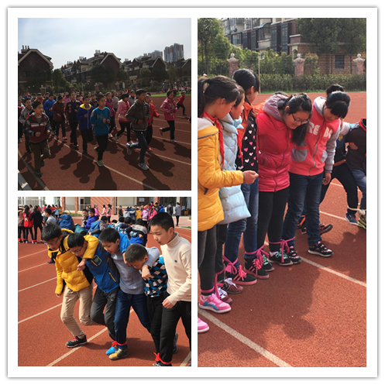

1. **有序的就餐**

一年级孩子小，以前又是在教室用餐，没有在大餐厅用餐的经历，为此用餐纪律一直是一个难题。在六年级主动分饭、班主任加强管理下，餐厅嘈杂现象明显有了改善。秦文英、陈爱华、包红玲、朱玲这几位老师每天不怕麻烦，亲自为孩子分汤添饭。顾丽娜老师与六年级老师在学生用餐时拿着手机拍摄，将用餐纳入夕会常规评比当中。所有一、六年级的班主任都将文明用餐、光盘行动与争道德币结合，学生的积极性很高。尤其六年级，每天鼓励“吃饭困难户”吃饭成了餐厅里一道独特的风景线。

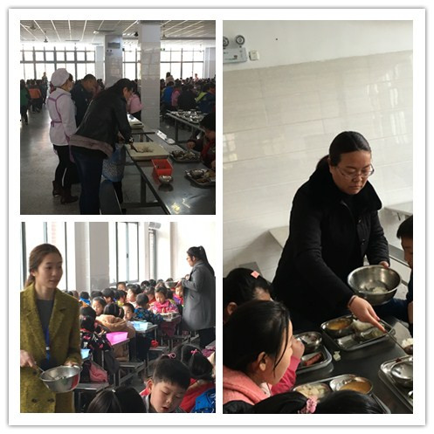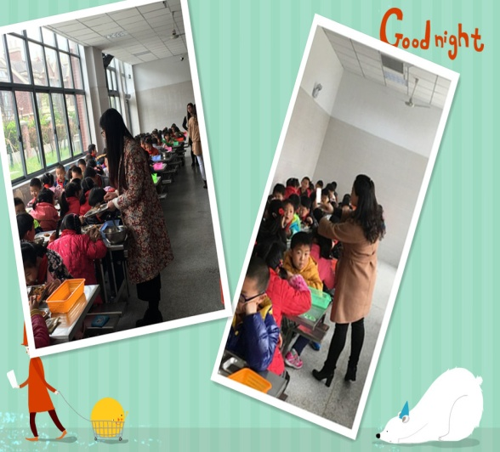

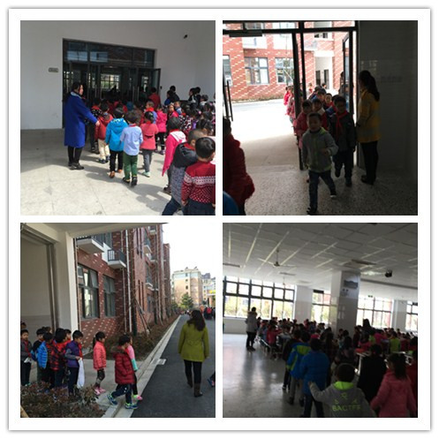

**4、逐步改进的夕会课**

奥园新校区的新装备——交互一体机给我们的夕会课增色不少。班主任们总是及时把常规中的问题拍在手机里，然后利用交互一体机进行呈现。同学们在电脑上看到自己一天的常规表现，有则改之，无则加勉。除此以外，六年级班级启动了值日班长点评制，让学生自己来发现问题、解决问题，彼此形成竞争。

5、巧妙的入队管理方式

“小火车，呜呜呜。”“嘀嘀嘀……”听，悦耳的歌声伴着整齐的步伐，一切都是那么美好。以上是田敬敬老师和姚明珠老师管理入队纪律的好妙招。田敬敬老师利用朗朗上口的口令，整改学生用餐入队纪律。姚明珠老师利用新教的歌曲规范学生进专用教室上课的入队纪律。这两位老师巧用儿歌方式，消除了以往一年级学生入队的嘈杂无序。学生一边喊口令，一边自觉整队，两位老师时刻关注，碰到不满意的会要求学生停下来把队伍整好才允许走。在这里教育就是嘹亮的歌声。这样巧妙的教育方式，学生行为得到了规范，老师也落得轻松，不要忙前忙后，跳上跳下，一路扯着嗓子不停地管纪律了。其他老师，你们也尝试一下吧！

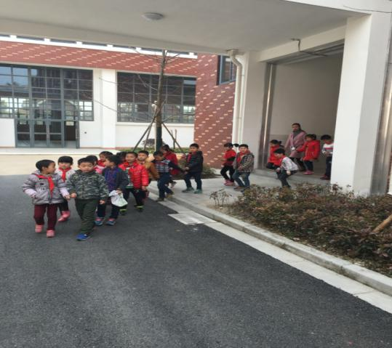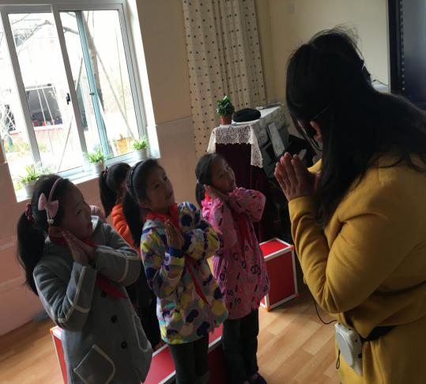

6、及时的信息交流

六年级老师发现平时常规信息交流具有闭塞性、不及时性，于是她们智慧得合理利用QQ群，将有用信息及时拍照上传，互通有无，取长补短，然后针对本班各自情况进行整改。如，六年级老师经常汇报各班光盘情况，夕会课利用交互一体机让学生知道自己班在光盘问题上的表现。学生集体荣誉感很强，看到其他班的情况后，自然就形成良性竞争，光盘问题就迎刃而解了。为了激发学生学习的积极性，他们还把导学时、选修课中、美术课中表现好的学生以及作品及时拍照上传，班主任配合给予善真币加分。通过这样的资源呈现，让我们的评价能及时跟进，确保教育的有效性。

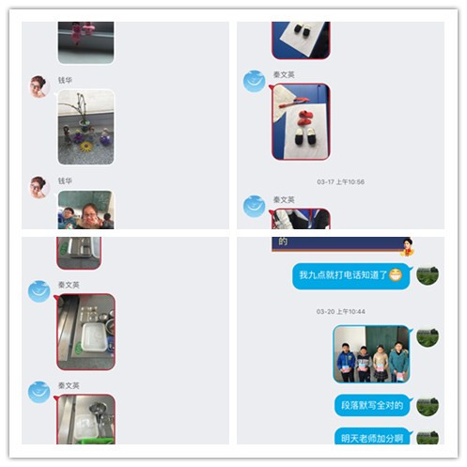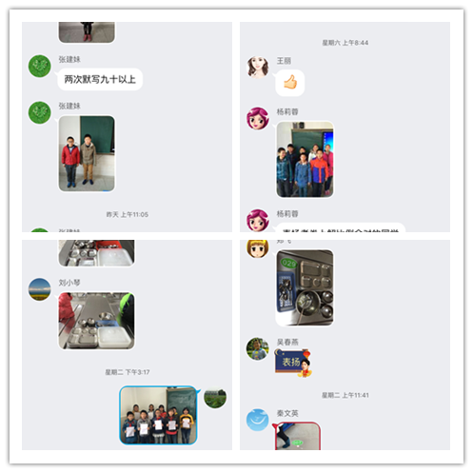

1. 充满活力的班队课

班队课是同学们活动的阵地，同时也是我们班主任传达思想，进行集体行为规范的阵地。奥园校区的每一位班主任深知班队课的重要性，为此，每一堂班队课都是精心准备的。针对一年级同学课间嘈杂情况，田敬敬老师以“课间文明游戏“为主题开展了一堂符合当前奥园校区实际情况的班队课。课上田老师通过几组照片对比、现场展示自创小游戏等，让队员们了解到了课间文明的重要性以及可以进行哪些小游戏的玩耍。刘小琴老师以《从课内走向课外》为主题，让学生过了一把演员瘾。学生从剧本编写到服装制作到节目排练，在这些一次次磨合的过程中锻炼了能力，丰富了生活。

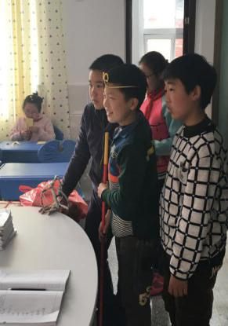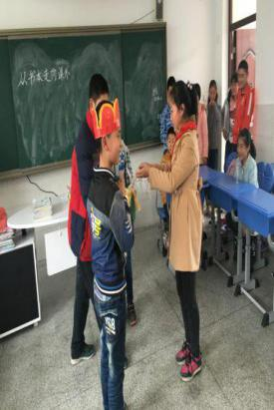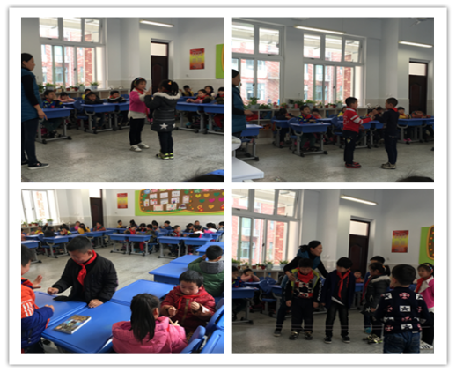

1. 认真的楼层值日

做为楼层值日老师，她们是美丽的，轮到自己值日那天总能尽心尽责，不断巡视。其中包红玲、田敬敬老师能在7点05过后就在过道巡视，督促各班学生早阅读，更能贴心地为各教室开灯，保护学生视力。顾丽娜、花艳春、朱佳玉等老师认真指导学生玩好格子游戏，确保课间游戏的安全游戏，消除了不安全的隐患。六年级的钱华、苏亚琴、黄劳生、张建妹、刘小琴、李峰、秦文英等老师也不逊色，也都能坚守在岗位上。即使过道里一个学生都没有，她们也不离岗，她们索性边批作业边坚守岗位。这种始终如一、丝毫不懈怠的工作精神让我们心生敬佩。

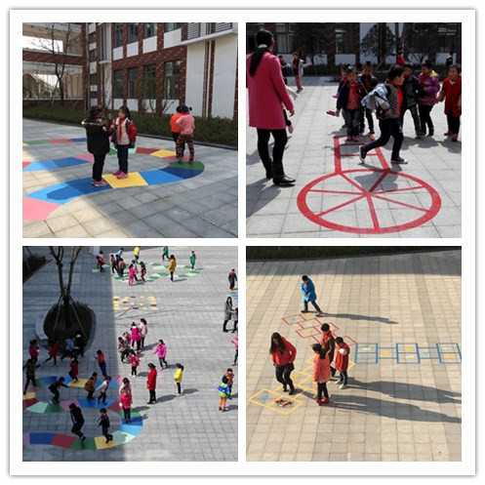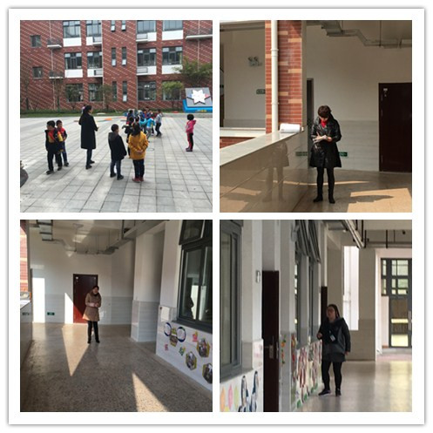

1. 认真上好短课

张晶、陈爱华、张亚芳等老师，能认真上好短课，做好学生的写字指导，为即将来临的市写字比赛做好准备工作。操场上，体活课的老师也都能有序组织，或运动或游戏，让欢乐撒满操场。

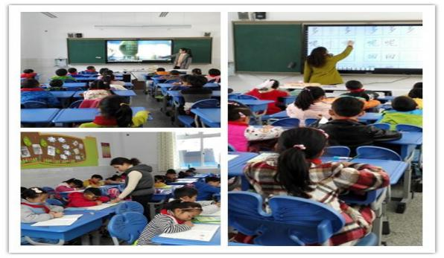

1. 嗨翻天的非传统课程日活动

在三月的最后一天，我们用火一样的热情欢送它。我们的“惜春”非传统课程日可谓嗨翻了天。尤其是六年级上午的“趣味运动会”和下午的“我型我秀”专场，学生自编自导，在这个“非传统课程日”的舞台上尽显自己的才能。活动结束后，各班还开展了总结会，反思不足，交流收获。那一日，对于任何人来说都将成为他永久的记忆。

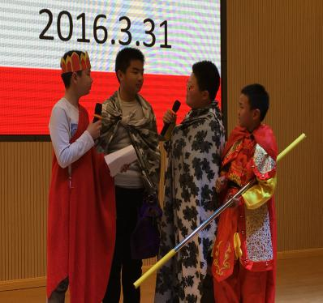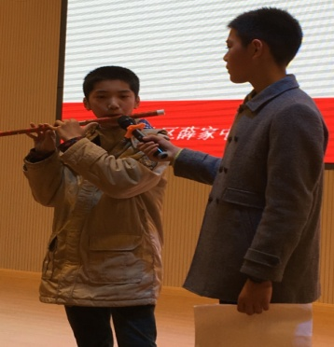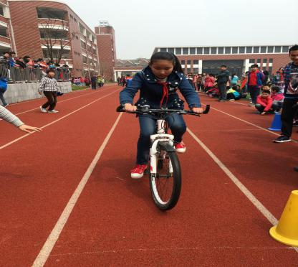

问题坊

1. **早早阅读欠管理。**

巡视时发现有些班级学生早上来了不知道干什么，讲话、发呆、追逐、抄作业等等，有的学生甚至拿的是语文书。一日之计在于晨，语文老师布置好阅读任务，学习龙虎顾惠芬校长的做法，让学生做好“三词两句”的摘抄任务，既保障了阅读纪律，更让学生广泛阅读，完成积累，每天点滴这样的汲取知识，我们学生的语文素养又怎能不会提高呢？

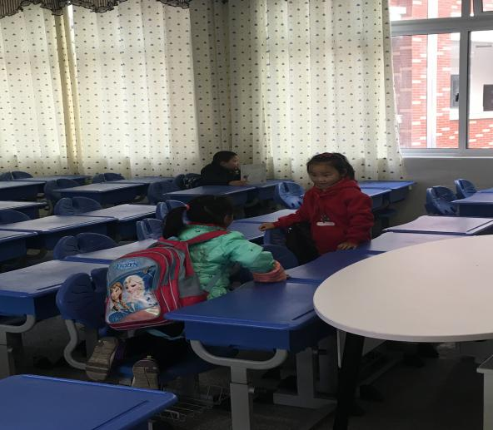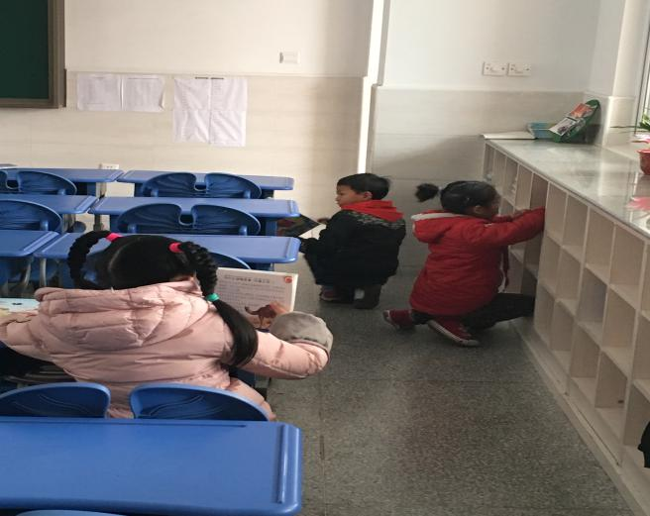

**2、课前准备要协作。**

在我们进行常规检查中，少数老师没能做到提前进教室，有的在上课铃声响后才姗姗来迟。另外有个别老师没能做到准时下课，下一课的老师只能在走廊干等，同时还导致学生的下一节课的课前准备来不及做。在检查中，我们还发现个别班主任对待指导学生进行课前准备这件事比较漠视，经常需要下一节课的老师来执行。在工作中，我们老师只有相互体贴，相互谦让，因为教育需要合力。

**3、不整洁，别任性。**

我们的教室粗看还可以，但经不起细看，巡视过程中，只要你进教室细查，总会发现一些教室内纸屑多，桌椅等物品不整齐。尤其是大课间或者中午时间段去检查卫生，常常不容乐观。全员育人不能是一句口号，而应该是落实为行动。任何事都是贵在坚持，只有我们每一个任课老师坚持时刻督促孩子做好岗位工作，我们的教室才能时刻保持干净整齐。大家一定要牢记，千万不要把教室卫生等行为习惯全压在班主任一个人身上，我们要做的是“全员育人”。与此同时，我们的办公室的卫生我们老师一定要以身作则，认真打扫办公室卫生，给自己一个整洁干净的环境，更给学生树立榜样，让他们意识到老师办公室很干净，我们的教室也要这样保持干净整洁。但在检查过程中，我们发现教师物品摆放不整齐，开无人灯，办公室垃圾纸盒比较多，垃圾桶垃圾较多，室内卫生不尽人意。学校是我家，办公室也是我家，若每一个老师都能认真意识到这一点，相信一定不会让“不整洁”待在办公室。此外，我们还要教育学生文明如厕，随着天气炎热，男厕所阵阵臭气让人难以忍受。男厕所的纸屑也随地乱扔，我们学生的公民素养亟待培养。

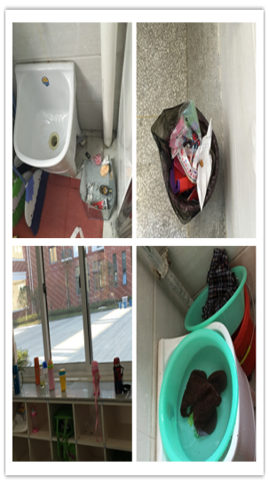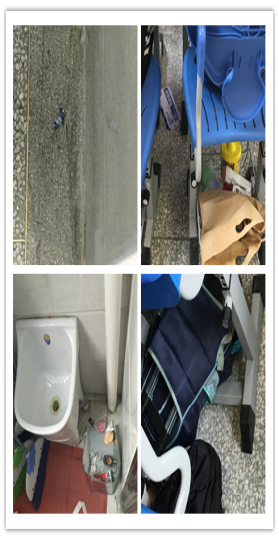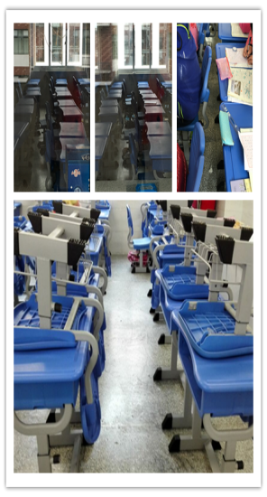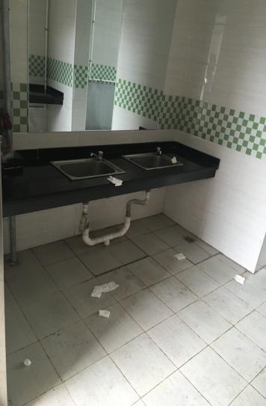

1. 生病学生缺管理

在巡视中，连续发现几次某班几名学生不去上课，在教室里大吵大闹，互相追逐。询问原因说是身体不适，但看他们活蹦乱跳的样子，哪像生病。试问，这几位无人看管的学生，若在追逐打闹中发生意外谁来负责？令其办公室找班主任，可随后几分钟，班主任又叫学生自己回教室，学生还是处于无人看管的状态。安全是碰不得的警戒线，我们每一位老师都应该警钟长鸣。还请任课老师和班主任彼此沟通，本着对学生安全负责，安排身体不适学生，确保学生不会处于无人看管的存有隐患的状态下。

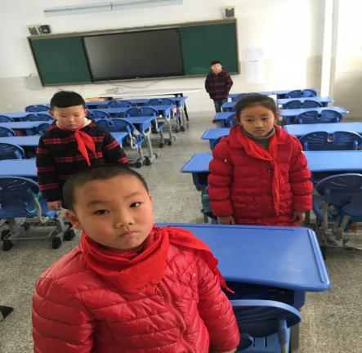

**5、车辆停放要整齐。**

学生的自行车和老师的电瓶车都停放在同一地点，车辆整齐停放的规则意识还没有在大家心中形成。因此经常看到车子摆放不整齐，而车棚恰好在学校门口，很是不雅观。学生车辆摆放现在已经要求六年级班主任安排了值日表，我们老师也要自觉把车辆停放整齐，做好学生的榜样。

**6、 不可忽视的学生干活。**

在巡视中，我们发现一个非常不雅观的景象，本该我们老师干的活却让学生干。教室里学生做自己的岗位工作，那是不可厚非的。但让学生倒水干活，似乎不够雅观，万一出点什么怎么向家长交代。更有甚者办公室的卫生让一年级的学生去做，为人师表似乎说不过去。我们老师还是应该自己的事情自己做，身正为范，做好榜样。

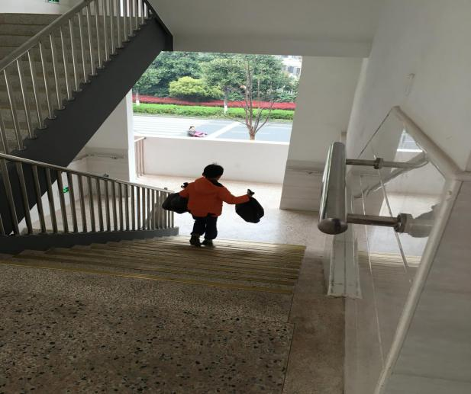

**借用周校的导航台，希望大家不仅仅只是学习，而应该让以下改进落实为行动。**

**导航台：如何培养“发展自觉”——以学促自明，以思促自得，以省促自立，以行促自成。（叶澜语）**

1. **以学促自明——学习书本知识，明白自己为什么要做，做什么，做到什么程度。向他人学习，看看别人在做什么，有什么值得自己学习的。**
2. **以思促自得——学习是明白，但要成为自己的东西，还需要通过思考。经常反思自己班级或者自身教学等存在的问题，正确归因，你就能找到成长的空间。**
3. **以省促自立——“得”还不够，还要去做，做的过程中会遇到各种问题，无论是进步还是障碍，都必须要反思。在“善真银行”实施过程中，希望大家都能且行且思，找到合适的方法，为完善学校的学生评价方案贡献您的智慧。**
4. **以行促自成——实践出智慧，不能光说不做。不管是班级管理，还是学科教学，只有在实践的空间中进行研究、变革，才能促进自身和班级、学生的成长。**